ARRONDI – arrondi au nombre de chiffres indiqués
ARRONDI (nombre ;nbChiffres)
Par exemple : ARRONDI(12.565 ;2) est arrondi à 12.57, ARRONDI(12.564 ;2) est arrondi à 12.56

ARRONDI.INF – arrondi inférieur au nombre de chiffres indiqués
ARRONDI.INF (nombre ;nbChiffres)
Par exemple : ARRONDI(12.565 ;2) est arrondi à 12.56, ARRONDI(12.564 ;2) est arrondi à 12.56

ARRONDI.SUP – arrondi supérieur au nombre de chiffres indiqués
ARRONDI.SUP (nombre ;nbChiffres)
Par exemple : ARRONDI(12.565 ;2) est arrondi à 12.57, ARRONDI(12.564 ;2) est arrondi à 12.57

SOMME.SI.ENS – somme des nombres d’une plage en tenant compte de plusieurs critères
SOMME.SI.ENS (plageDeNombres ;plageCritère1 ;critère1 ; plageCritère2 ; critère2 ; etc.)
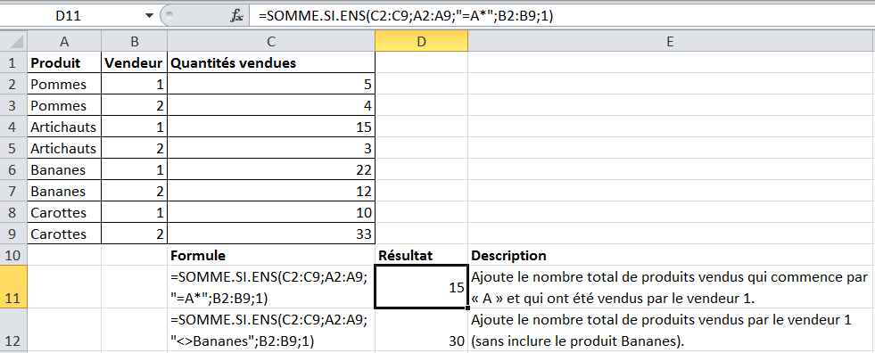

SOMMEPROD – somme du produit de plages de même dimension
SOMMEPROD (plage1 ; plage2 ; etc.)
La fonction SOMMEPROD étend la fonction SOMME.SI en permettant d’appliquer plusieurs conditions.
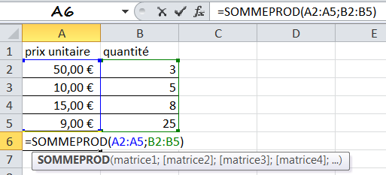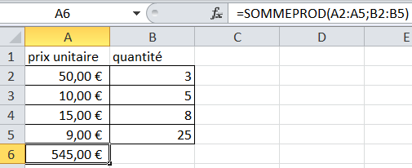

VAN – Valeur Actuelle Nette
VAN (TauxActualisation ; Encaissement/DécaissementPériode ; etc.)
Compare un investissement initial à l’ensemble des cash-flows futurs actualisés :
- si la VAN est positive, l’investissement est rentable sur le nombre de périodes
- si la VAN est négative, l’investissement n’est pas rentable sur le nombre de périodes
Valeur actuelle les cash-flows futurs sont actualisés pour obtenir la valeur actuelle, c'est à dire au tout début du projet pour pouvoir les comparer avec l'investissement initial.

TIR – Taux Interne de Rentabilité
TIR (valeurs [; tauxProche 10% par défaut])
Détermine le taux de rentabilité qui permet d'égaliser les dépenses avec les valeurs actuelles des cash flows d'un projet d'investissement (= obtenir une VAN à 0)
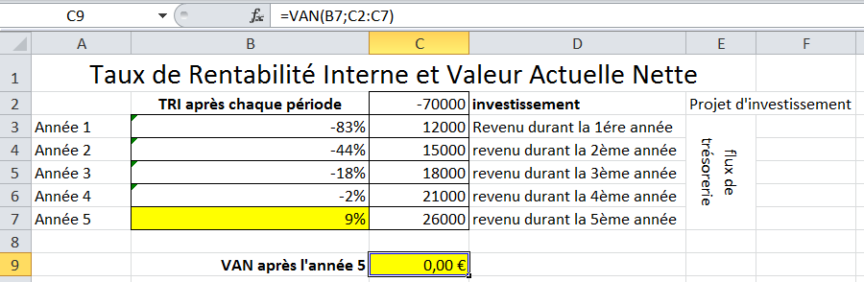

VPM – Versement Par Mois ( ?)
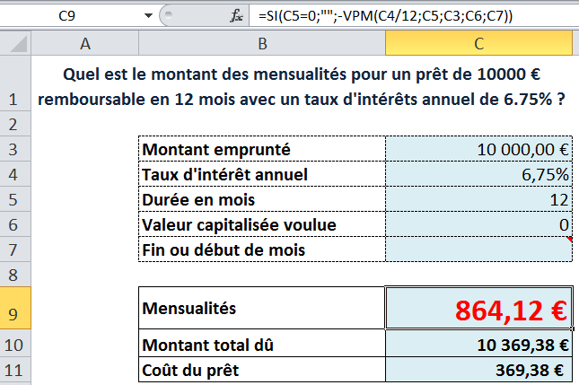
VPM (TauxMensuel ; nombreDeMois ; valeurActuelle[ ; valeurFuture : 0 par défaut ; typePaiement : fin de mois par défaut])
Calcule le montant des remboursements par période d’un investissement à remboursement et taux d’intérêt constant.

VAR.P et ECARTYPEP – Variance et écart-type
VAR.P (plagesDeValeurs)
ECARTYPEP (plagesDeValeurs)
La variance est une mesure de la dispersion d’une série de valeurs autour de sa moyenne. Plus la valeur de la variance est élevée, plus les valeurs sont dispersées.
L’écart-type est la racine carrée de la variance (il est à la même échelle que les données de la série).

